დანართი N1
დაგეგმილი საქმიანობის ზოგადი ტექნიკური მახასიათებლები
- პროექტის განხორციელების ადგილი: ცაგერის რაიონი, სოფ. ალპანის მიმდებარე ტერიტორია. (დანართი N1-1-სიტუაციური გეგმა);
- მონაცემები საწარმოს შესახებ- მოცემულია ცხრილი N1-ში
ობიექტის დასახელება | შპს „ალპანა“
ობიექტის მისამართი:
ფაქტობრივი | ცაგერის რ-ნი, სოფ. ალპანას მიმდებარე ტერიტორია
იურდიული | ქ. ქუთაისი, სულხან-საბას გამზირი, კორპუსი 55, ბინა 34
საიდენტიფაკციო კოდი | 412753881
GPS კოორდინატები (UTM WGS 1984 კოორდინატთა სისტემა) | X – 323380; Y – 4714516;
ობიექტის ხელმძღვანელი:
გვარი, სახელი | ელდარ ახვლედიანი
ტელეფონი: | 591329292
ელ-ფოსტა: | Edo.akhvlediani@mail.ru
მანძილი ობიექტიდან უახლოეს დასახლებულ პუნქტამდე | 1 კმ
ეკონომიკური საქმიანობის სახე | სამშენებლო მასალების წარმოება (ინერტული მასალების გადამუშავება)
გამოშვებული პროდუქციის სახეობა | ინერტული მასალები(ქვიშა-ღორღი)
საპროექტო წარამადობა | 60000 კბ.მ./- 100000 ტ წელიწადში
ნედლეულის სახეობა და ხარჯი | ქვიშა–ხრეში, 60000 კბ.მ
საწვავის ხარჯი
სამუშაო დღეების რაოდენობა წელიწადში | 300
სამუშაო საათების რაოდენობა დღე-ღამეში | - სთ

- საწარმოს განთავსების ადგილი: სასარგებლო წიაღისეულის (ქვიშა-ხრეშის) გადამამუშავებელი საწარმოს მოწყობა იგეგმება სასარგებლო წიაღისეულის მოპოვების ლიცენზია N10001362, 20.03.2020 -ის(დანართი N1-2) სამთო მინაკუთვნში, ცაგერის რაიონში, სოფ. ალპანას მიმდებარედ. საწარმოს განთავსების ტერიტორია წარმოადგენს ფ/პ მაიზერ ახლვლედიანის კუთვნილი ლიცენზიის სამთო მინაკუთვნის ნაწილს.
2020 წლის 1 დეკემბერს გაფორმებულია ხელშეკრულება(დანართი N1-3), რომლის თანახმადაც შპს „ალპანას“ აქვს აღებული ვალდებულება, მოეწყოს ინერტული მასალის გადამამუშავებელი ინფრასტრუქტურა, რომლის საშუალებითაც მოხდება ლიცენზიის ფარგლებში მოპოვებული რესურსის(ქვიშა-ხრეში) გადამუშავება.
საწარმოს განთავსების ტერიტორია წარმოადგენს ათვისებულ, ტექნოგენურად უკვე სახეცვლილ ტერიტორიას და ინერტული მასალის გადამამუშავებელი ინფრასტრუქტურის მოწყობისას და ფუნქციონირებისას გარემოზე და მის კომპონენტებზე ახალი ზემოქმედება არ არის მოსალოდნელი.
- საქმიანობის მასშტაბი: ინერტული მასალები წლიურად - 60000 კბ.მ.( 100000 ტ);
- გამოყენებული დანადგარი: საწარმო აღჭურვილი იქნება ინერტული მასალების დამხარისხებელი დანადგარის სათანადო კომპლექტით. კერძოდ, საცრელ-დამხარისხებელი დანადგარით, ქვიშა-ხრეშის სამსხვრევი დანადგარებით(ყბებიანი სამსხვრეველა), ასევე ლენტური ტრანსპორტიორებით, ბუნკერებით და ა.შ. რომელთა წარმადობა შეადგენს საათში 20 მ³ -ს(32-36 ტ/სთ). საწარმოში განხორციელდება სველი მასალის დახარისხება და ორჯერადი მსხვრევა.
- დანადგარის განთავსების კოორდინატები: x-323272,08; y-4714426,82;
- საპროექტო წარმადობა: 60000 კბ.მ.( 100000 ტ);
- მეთოდი: სველი
- სამუშაო დღეთა რაოდენობა: 300 დღე
- სამუშაო საათების რაოდენობა დღე-ღამეში: 10 სთ;
- გამოყენებული რესურსი: ქვიშა-ხრეში მოპოვებული ლიცენზირებული კარიერებიდან; ტექნიკური წყალი - მდ. რიონიდან;
- ტექნიკური წყლის წყალ-აღების კოორდინატები:; X 323395,29; Y 4744335,16
- საწამოო წყლების წყალ- ჩაშვების კოორდინატები: X 323250,617; ; Y 4714384,95
- საწარმოო მიზნით გამოყენებული წყლის რაოდენობა: 30 ათსი მ³;
- დაშორება უახლოესი დასახლებული პუნქტიდან: 1000 მ
- გამოყენებული საწვავი: არ გამოიყენებს საწვავს
- ტექნოლოგიური ინფრასტრუქტურის ელემენტები: გამდიდრების პროცესის განსახორციელებლად დაპროექტებული საწარმოს ტექნოლოგიური და დამხმარე ინფრასტრუქტურის ელემენტები მოცემულია დანართი N1-5-ში. დამხარისხებელი დანადგარი შედგება ანაკრები ელემენტებისაგან, კერძოდ საცრისაგან/ სამსხვრეველისაგან; ბუნკერებისაგან, ლენტური ტრანსპორტიორებისაგან და ა. შ., რომლებიც ასაწყობ-დასაშლელი და მობილური სისტემისაა და მიწასთან დაკავშირებულნი არიან საკუთარი წონით ან/და მშრალი არამონოლითური ჩამაგრებით.
18. ტექნოლოგიური სქემა: ტექნოლოგიური პროცესი დაიწყება საწარმოს ტერიტორიაზე სატვირთო ავტომანქანებით ქვიშა-ხრეშის შემოზიდვით, რომელიც დასაწყობდება სამსხვრევის საამქროს ჩასატვირთი ბუნკერის მიმდებარე ტერიტორიაზე საიდანაც შემდეგ თვითდამტვირთველის საშუალებით ხვდება ჩატვირთვის ბუნკერში. (ან უმეტეს შემთხვევაში პირდაპირ მიეწოდება ჩატვირთვის ბუნკერებს, დამატებითი ხარჯების და გარემოზე ზემოქმედების(დამტვერიანება) შემცირების მიზნით), შემდეგ ინერტული მასალა ლენტური ტრანსპორტიორით მიეწოდება ყბებიან სამსხვრევს და ხდება მისი დამსხვრევა. ყბებიანი სამსხვრევიდან დამსხვრეული მასა მიეწოდება საცრელ-დამხარისხებელ დანადგარს (კლასიფიკატორს), აქ ნედლეული წყლით ირეცხება და ხარისხდება, წვრილ და მსხვილ ფრაქციად. დახარისხებული ინერტული მასალა ლენტური ტრანსპორტიორით მიემართება სპირალური სარეცხი დანადგარისკენ, საიდანაც მიღებული ქვიშა ხვდება ღია სასაწყობო მოედანზე, ხოლო მსხვილი ფრაქცია მიეწოდება სპეციალურ გამანაწილებელ ბუნკერს, და მიეწოდება როტორულ სამსხვრევს, სადაც ხდება მისი წვრილ ფრაქციად დამსხვრევა და მეორე საცრელ-დამხარისხებელ დანადგარში გადატანა. მეორე საცრელ-დამხარისხებელ დანადგარიდან უფრო მსხვილი ფრაქციის ღორღი 20-40 მმ და 40 მმ მეტი დიამეტრის ღორღი გადაიტანება სპეციალურ გამანაწილებელ ბუნკერში და ისევ როტორულ სამსხვრევში. სპეციალური გამანაწილებელი ბუნკერიდან კლასიფიკატორების გავლით მიღებული პროდუქცია განთავსდება ღია სასაწყობო მოედნებზე. ინერტული მასალა სამსხვრევებსა და კლასიფიკატორებს შორის გადაიზიდება ლენტური ტრანსპორტიორების საშუალებით.
საწარმოში მუშაობა იგეგმება 1 ცვლაში - 10 საათიანი ცვლის ხანგრძლიობით. წელიწადში სამუშაო დღეთა რაოდენობა არის 300 დღე, საწარმოში იმუშავებს 6-10 ადამიანი. დამახარისხებელ დანადგარს ემსახურება ბულდოზერი, თვითდამტვირთველი და ექსკავატორი.
საწარმო ენერგორესურსის სახით გამოიყენებს ელექტროენერგიას.
- გარემოზე შესაძლო ზემოქმედება საწარმოს ფუნქციონირების პროცესში:
გარემოზე და ადამიანის ჯანმრთელობაზე მოსალოდნელი ზემოქმედება შეიძლება გამოიხატოს: ატმოსფერული ჰაერის ხარისხობრივი მდგომარეობის გაუარესებით; ხმაურის გავრცელებით; ნიადაგის, ზედაპირული და მიწისქვეშა წყლების დაბინძურებით; ბიოლოგიურ გარემოზე ზემოქმედებით; ნარჩენების მართვის პროცესში მოსალოდნელი ზემოქმედებით და სხვ.
ა. ზემოქმედება ატმოსფერულ ჰაერზე:
საწარმოს საქმიანობის შედეგად ატმოსფეროში გამოიყოფა არაორგანული მტვერი SiO₂-ის 20%-მდე შემცველობით. ტექნოლოგიური პროცესი წარმოებს სველი გრავიტაციული მეთოდით. ამის გამო უმნიშვნელოა მტვერის წარმოქმნა, როგორც სამუშაო ადგილებზე, ასევე ატმოსფერულ ჰაერში.
საწარმოს ფუნქციონირებისას ატმოსფერული ჰაერის დამაბინძურებელი წყაროები იქნება:
- ნედლეულის (ქვიშა-ხრეშის) ავტოთვითმცლელებიდან ჩამოცლა (გ-1);
- ნედლეულის (ქვიშა-ხრეშის) საწყობი (გ-2);
- ნედლეულის (ქვიშა-ხრეშის) სამსხვრევის ბუნკერში ჩაყრა (გ-3);
- სამსხვრევი დანადგარი (გ-4,);
- ინერტული მასალის(ქვიშა-ღორღი,) ლენტური ტრანსპორტიორით გადაადგილება (გ-5);
- ინერტული მასალების(ქვიშა-ღორღი; ) საწყობი (გ-6); (დანართი N1-4 - საწარმოს გენ-გეგმა)
საწარმოს ფუნქციონირების შედეგად ატმოსფერულ ჰაერში გაფრქვეული მტვრის რაოდენობის ანგარიში- ანგარიში განხორციელდა დარგობრივი მეთოდიკების საფუძველზე ანგარიში შესრულებულია საწარმოს მაქსიმალური დატვირთვის პირობებისათვის.
- მტვრის გაფრქვევის ანგარიში ნედლეულის(ქვიშა-ხრეში) ავტოთვითმცლელებიდან ჩამოცლისას(გაფრქვევის წყარო გ-1)
ნედლეულის (ქვიშა-ხრეში) ავტოთვითმცლელებიდან ჩამოცლისას გამოყოფილი მტვრის რაოდენობა იანგარიშება ფორმულით:
M_{მტვ}= K ₁ x K_{2x} x K₃ x K₄ x K₅ x K₇ x G x B x 10⁶/3600 გ/წმ,
სადაც,
K₁ -მასალაში მტვრის ფრაქციის წილია;
K₂- მტვრის მთლიანი მასიდან აეროზოლში გადასული ნტვრის წილია;
K₃ - მტვრის წარმოქმნაზე ქარის სიჩქარის გავლენის მახასიათებელი კოეფიციენტია;
K₄ - გარეშე ზემოქმედებისაგან საწყობის დაცვითი უნარიანობის მახასიათებელი კოეფიციენტია;
K₅ - მტვრის წარმოქმნაზე მასალის სინოტივის გავლენის მახასიათებელი კოეფიციენტია;
K₇ - გადასამუშავებელი მასალის ზომების მახასიათებელი კოეფიციენტი;
B - გადატვირთვის სიმაღლეზე დამოკიდებულების კოეფიციენტი;
G - გადასამუშავებელი მასალის რაოდენობაა, ტ/სთ;
ზემოთ აღნიშნული კოეფიციების მნიშვნელობები საწარმოს კონკრეტული პირობებისათვის წარმოდგენილია ცხრილ 4.1-ში.
ცხრილი 4.1.
პარამეტრის დასახელება | აღნიშვნა | პარამეტრის მნიშვნელობა
 |  | ქვიშა-ხრეში
მასალაში მტვრის ფრაქციის წილი | K₁ | 0.01
მტვრის მთლიანი მასიდან აეროზოლში გადასული მტვრის წილი | K₂ | 0,001
მტვრის წარმოქმნაზე ქარის სიჩქარის გავლენის მახასიათებელი კოეფიციენტი | K₃ | 1.2
გარეშე ზემოქმედებისაგან საწყობის დაცვით-უნარიანობის მახასიათებელი კოეფიციენტი | K₄ | 1.0
მტვრის წარმოქმნაზე მასალის სინოტივის გავლენის მახასიათებელი კოეფიციენტი | K₅ | 0.01
გადასამუშავებელი მასალის ზომების მახასიათებელი კოეფიციენტი | K₇ | 0.5
გადატვირთვის სიმაღლეზე დამოკიდე-ბულების კოფიციენტი | B | 0.5
გადასამუშავებელი მასალის რაოდენობა, ტ/სთ | G | 35

ზემოთ აღნიშნულ ფორმულაში სათანადო მნიშვნელობების ჩასმით მივიღებთ:
M_{მტვ}= 0,01x0,001x1.2x1.0x0.01x0.5x0.5x35x10⁶/3600 = 0.00029გ/წმ
G _{მტვ} = 0,00029 x3000x3600/10⁶ =0.0031ტ/წელი

- მტვრის გაფრქვევის ანგარიში ნედლეულის(ქვიშა-ხრეში) საწყობიდან (გაფრქვევის წყარო გ-2)
ნედლეულის(ქვიშა-ხრეში) საწყობიდან გამოყოფილი მტვრის რაოდენობა იანგარიშება ფორმულით:
M _{მტვ} = K₃ x K₅ x K₆ x K₇ x q x f გ/წმ
სადაც
K₃- მტვრის წარმოქმნაზე ქარის სიჩქარის გავლენის მაჩვენებლი კოეფიციენტია;
K₅- მტვრის წარმოქმნაზე მასალის სინოტივის გავლენის მაჩვენებელი კოეფიციენტია;
K₆ - დასაწყობებული მასალის ზედაპირის პროფილის მაჩვენებელი კოეფიციენტია, მერყეობს 1,3-დან 1,6-მდე;
K₇ - გადასამუშავებელი მასალის ზომების მახასიათებელი კოეფიციენტია;
q - მტვრის წატაცების ინტენსიობაა 1 მ² ფაქტიური ზედაპირის ფართობიდან, გ/მ² წმ;
f - ამტვერების ზედაპირია, მ^{2.}
აღნიშნული კოეფიციენტების მნიშვნელობები საწარმოს კონკრეტული პირობებისათვის წარმოდგენილია ცხრილ 4.2 -ში.
ცხრილი 4.2
პარამეტრის დასახელება | აღნიშვნა | პარამეტრის მნიშვნელობა
 |  | ქვიშა-ხრეში
მტვრის წარმოქმნაზე ქარის სიჩქარის გავლენის მახასიათებელი კოეფიციენტი | K₃ | 1,2
მტვრის წარმოქმნაზე მასალის სინოტივის გავლენის მახასიათებელი კოეფიციენტი | K₅ | 0,01
დასაწყობებული მასალის ზედაპირის პროფილის მახასიათებელი კოეფიციენტი | K₆ | 1,45
გადასამუშავებელი მასალის ზომების მახასიათებელი კოფიციენტი | K₇ | 0,5
მტვრის წატაცების ინტენსივობა 1 მ² ფაქტიური ზედაპირის ფართობიდან  გ/მ² წმ | q | 0,002
ამტვერების ზედაპირია | f | 2000

ზემოთ აღნიშნულ ფორმულაში სათანადო მნიშვნელობების ჩასმით მივიღებთ:
M_{მტვ} = 1,2 x 0.01 x 1.45 x 0.5 x 0.005 x 2000 = 0,087 გ/წმ
G_{მტვ} = 0,087 x 8760 x 3600/10⁶=2,7436 ტ/წელი

- მტვრის გაფრქვევის ანგარიში ნედლეულის (ქვიშა-ხრეში) სამსახვრევის ბუნკერში ჩაყრისას (გაფრქვევის წყარო გ-3)
ნედლეულის (ქვიშა-ხრეში) სამსახვრევის ბუნკერში ჩაყრისას გამოყოფილი მტვრის რაოდენობა იანგარიშება ანალოგიურად გ-1 გაფრქვევის წყაროსი.
საწარმოს პირობებისათვის:
K₁ = 0.01 K₂=0,001 K₃=1,2; K₄ =1; K₅=0.01; K₇=0.5; B=0,5; G=35 ტ/სთ
მაშინ:
M_{მტვ} = 0,01 x 0.001 x 1.2 x 1 x 0.01 x 0.5 x 0,5 x 35 x 10⁶/3600 =0.00029/წმ
G_{მტვ} = 0,00029x 3000 x 3600/10⁶=0.0031ტ/წელი

- მტვრის გაფრქვევის ანგარიში სამსხვრევი დანადგარიდან
(გაფრქვევის წყარო გ-4,)
სამსხვრევ დანადგარზე ხორციელდება ნედლეულის (ქვიშა-ხრეშის) პირველადი და მეორადი მსხვრევა სველი მეთოდით.
საქართველოს მთავრობის 2013 წლის 31 დეკემბერის დადგენილება №435 „დაბინძურების სტაციონარული წყაროებიდან ატმოსფერულ ჰაერში გაფრქვევების ფაქტობრივი რაოდენობის განსაზღვრის ინსტრუმენტული მეთოდის, დაბინძურების სტაციონარული წყაროებიდან ატმოსფერულ ჰაერში გაფრქვევების ფაქტობრივი რაოდენობის დამდგენი სპეციალური გამზომ-საკონტროლო აპარატურის სტანდარტული ჩამონათვალისა დ ადაბინძურების სტაციონარული წყაროებიდან ტექნოლოგიური პროცესების მიხედვით ატმოსფერულ ჰაერში გაფრქვევების ფაქტობრივი რაოდენობის საანგარიშო მეთოდიკის შესახებ ტექნიკური რეგლამენტის დამტკიცების თაობაზე“-ის, დანართი 93-ის თანახმად ნედლეულის მშრალი მეთოდით პირველადი და მეორადი მსხვრევისას თითოეულ დამსხვრეულ ტონაზე ატმოსფერულ ჰაერში გამოიყოფა 0,009 კგ/ტ, მტვერი(4), სველი მეთოდით 100000 ტ ინერტული მასალის დამუშავებისას:
G_{მტვ} =100000 *0,009/10³ =0,9 ტ/წელი
ხოლო წამური გაფრქვევის რაოდენობა ტოლი იქნება:
M_{მტვ} = 0,9*10⁶/3000*3600 = 0,083 გ/წმ

- მტვრის გაფრქვევის ანგარიში ინერტული მასალების(ქვიშა, ღორღი) ლენტური ტრანსპორტიორით გადაადგილებისას (გაფრქვევის წყარო გ-5)
მასალების ლენტური ტრანსპორტიორით გადაადგილებისას მტვრის გაფრქვევები იaნგარიშება ფორმულით:
M_{მტვ}.= W x K. x B x L x 10³ გ/წმ; (5.3)
სადაც
W – ჰაერის შებერვით გამოწვეული მტვრის ხვედრითი გაფრქვევაა და ტოლია 3x 10 ^{–5} კგ/მ²წმ;
K _ ნედლეულის დაქუცმაცების კოეფიციენტია და ტოლია 0,1 მ–ის;
B _ ლენტის სიგანეა და ტოლია 0,4 მ–ის
L _ ლენტის ჯამური სიგრძეა და ტოლია 25 მ ;
სათანადო მნიშვნელობების ჩასმით მივიღებთ:
M_{მტვ}= 3 x 10^{–5} x 0,1 x 0,4x 25 x 10³ =0,03 გ/წმ
G_{მტვ}=0,03 x 3000 x 3600/10⁶ =0,324 ტ/წელ;

- მტვრის გაფრქვევის ანგარიში ინერტული მასალების(ქვიშა, ღორღი) საწყობიდან (გაფრქვევის წყარო გ-6)
ინერტული მასალების (ქვიშა, ღორღი)საწყობიდან გამოყოფილი მტვრის რაოდენობა იანგარიშება ანალოგიურად გ-2 გაფრქვევის წყაროსი.
აღნიშნული კოეფიციენტების მნიშვნელობები საწარმოს კონკრეტული პირობებისათვის წარმოდგენილია ცხრილი 4.3-ში.
ცხრილი 4.3
პარამეტრის დასახელება | აღნიშვნა | პარამეტრის მნიშვნელობა
 |  | ქვიშა | ღორღი
მტვრის წარმოქმნაზე ქარის სიჩქარის გავლენის მახასიათებელი კოეფიციენტი | K₃ | 1,2 | 1,2
მტვრის წარმოქმნაზე მასალის სინოტივის გავლენის მახასიათებელი კოეფიციენტი | K₅ | 0,01 | 0,01
დასაწყობებული მასალის ზედაპირის პროფილის მახასიათებელი კოეფიციენტი | K₆ | 1,45 | 1,45
გადასამუშავებელი მასალის ზომების მახასიათებელი კოფიციენტი | K₇ | 0,6 | 0,5
მტვრის წატაცების ინტენსივობა 1 მ² ფაქტიური ზედაპირის ფართობიდან  გ/მ² წმ | q | 0,002 | 0,002
ამტვერების ზედაპირია | f | 1000 | 1000

ზემოთ აღნიშნულ ფორმულაში სათანადო მნიშვნელობების ჩასმით მივიღებთ: ქვიშისათვის
M_{მტვ} = 1,2 x 0.01 x 1.45 x 0.6 x 0.002 x 1000 =0,0209გ/წმ
G_{მტვ} = 0,0209x 8760 x 3600/10⁶=0,6585ტ/წელი
ღორღისთვის
M_{მტვ} = 1,2 x 0.01 x 1.45 x 0.5 x 0.002 x0000 =0,0174გ/წმ
G_{მტვ} = 0,0174x 8760 x 3600/10⁶=0,5487ტ/წელი
სულ:
M_{მტვ} = 0,019გ/წმ
G_{მტვ} = 1,2072ტ/წელ

მიღებული შედეგების ანალიზი
- საწარმოს ფუნქციონირებისას, ადგილის ექნება ატმოსფერულ ჰაერში მავნე ნივთიერებათა გაფრქვევას 6 წყაროდან.
- საწარმოდან ატმოსფერულ ჰაერში გაფრქვეულ და ატმოსფერული ჰაერის ხარისხის განმსაზღვრელ მავნე ნივთიერება იქნება მტვერი.
- საწარმოს მშენებლობის და ექსპლოატაციის ეტაპზე ატმოსფერული ჰაერის დაბინძურებით გამოწვეული ზემოქმედება არ იქნება მნიშვნელოვანი.
- ატმოსფერულ ჰაერში მავნე ნივთიერებათა(მტვერი) გაფრქვევის პარამეტრები დაზუსტდება შესაბამის რეგლამენტში.
ბ. ხმაურის ზემოქმედება:
საწარმოს მუშაობის პროცესს თან დევს ხმაურის წარმოქმნა და გავრცელება, რამაც შეიძლება უარყოფითი გავლენა მოახდინოს გარემოზე და ადამიანებზე. საწარმოს ექსპლუატაციის ეტაპზე. ხმაურის წყაროს წარმოადგენენ ტექნოლოგიურ პროცესში ჩართული დანადგარ-მექანიზმები (სამსხვრევი, ცხაური, ტრანსპორტიორები და სხვ.). ასევე სატრანსპორტო საშუალებები, რომლითაც მოხდება ნედლეულის, პროდუქციის ტრანსპორტირება.
საწარმოს განთავსების ადგილის გათვალისწინებით გამორიცხულია მოსახლეობაზე ხმაურის უარყოფითი გავლენა. მომუშავეებზე ხმაურის გავლენის შესამცირებლად საჭიროების შემთხვევაში გამოყენებული იქნება სმენის დამცავი ინდივიდუალური საშუალებები.
გ. ზემოქმედება ლანდშაფტზე:
საპროექტო ტექნოლოგიური ხაზი იდგმება ლიცენზირებულ ფართობზე, რომელზეც მიმდინარეობს ქვიშა-ხრეშის მოპოვება(2020 წლიდან) წინასწარ შედგენილი დამუშავების პროექტის შესაბამისად. ლიცენზიის მოქმედების ვადა 3 წელია.(2023 წლის 21 მარტამდე). ლიცენზიის ვადის დასრულების შემდგომ მოხდება დანადგარების დემონტაჟი და დანადგარების განთავსების ტერიტორიის მოწესრიგება. ან საწარმოს ტერიტორიის დარეგისტრირება შპს „ალპანაზე“
შპს „ალპანაა“ მიერ ინერტული მასალების გადამამუშავებელი ინფრასტრუქტურის მოწყობისას და ფუნქციონირებისას ლანდშაფტზე ზემოქმედება არ არის მოსალოდნელი.
დ. ზემოქმედება ნიადაგურ საფარზე და მიწის რესურსებზე- საწარმოს მოწყობისას და ექსპლუატაციისას მიწის რესურსებაზე ზემოქმედება არ არის მოსალოდნელი, რადგან საწარმო მოწყობა იგეგმება მოქმედი ლიცენზიის ტერიტორიაზე. ტერიტორია წარმოადგენს მდინარე რიონის კალაპოტს და არ ფიქსირდება მიწოს ნაყოფიერი ფენა, ასევე არ არის საჭირო დამატებით ახალი მისასვლელი და შიდა გზების მოწყობა.
ზემოთ აღნიშნულიდან გამომდინარე მიწის რესურსებზე ზემოქმედება არ არის მოსალოდნელი.
ე. ზემოქმედება ზედაპირულ წყლებზე
წყალაღება- საწარმოო მიზნით კერძოდ, ბალასტის გასარეცხ-დასასველებლად საჭირო წყლის აღება იგეგმება მდ. რიონიდან. წყალაღების წერტილის კოორდინატებია: X-323395,29; Y - 4744335,16. წყალაღება განხორციელდება ელექტრო ტუმბოს მეშვეობით. მდინარიდან ამოღებული წყალის სამსხვრევამდე მიყვანა მოხდება პოლიეთილენის მილით, რომელიც განთავსდება მიწის ზემოდან. წლიურად მდინარიდან ამოღებული წყლის მაქსიმალური რაოდენობა იქნება 30 000მ³.
საწარმოო ჩამდინარე წყლები - ინერტული მასალის რეცხვისას და სამსხვრევ-დამხარისხებელ დანადგარში სველი წესით მსხვრევისას საჭიროა 30000 მ³/წელ წყალი, საიდანაც 75% ჩამდინარე წყალია, რაც წლიურად შეადგენს 30 000 x 0,75 = 22,5 ტ/წელ-ს. აღნიშნული ჩამდინარე წყალი დაბინძურებული იქნება შეწონილი ნაწილაკებით.
ტექნოლოგიურ პროცესში გამოყენებული წყალი შეიკრიბება საწარმოო მოედანზე მოწყობილი შემკრები ღარებით და მიეწოდება ორ-სექციან ჰორიზონტალურ სალექარებს. სალექარების ზომა იქნება 10მx5მx2მx (სიგრძე 10მ, სიგანე 5მ და სიღრმე 2მ). დაწმენდილი წყალი ჩაშვებული იქნება მდ. რიონში კანონმდებლობის მოთხოვნათა დაცვით. წყალჩაშვების წერტილი კოორდინატებია: X-323250,617; Y-4714384,95;
სანიაღვრე ჩამდინარე წყლები- სანიაღვრე ჩამდინარე წყლები წარმოიქმნება ატმოსფერული ნალექების დროს.
სანიაღვრე ჩამდინარე წყლების მოცულობა იანგარიშება ფორმულით:
Q=10 x F x H x K
სადაც:
Q - სანიაღვრე წყლების მოცულობა მ³/დღ;
F - ტერიტორიის ფართობი ჰა-ში, მიღებულია 0,02ჰა. (ტერიტორიის ის ნაწილი, სადაც მოსალოდნელია დაბინძურებული სანიაღვრე წყლების წარმოქმნა ღია ტერიტორიის ფართობი);
H - ნალექებზე მრავალწლიანი დაკვირვებით ლეჩხუმში ნალექების წლიურ მაქსიმალურ რაოდენობად მიღებულია 560 მმ ნალექების დღე-ღამური მაქსიმუმი შეადგენს 80მმ, წვიმის საათურ მაქსიმუმად მიღებულია - 8 მმ.
K - კოეფიციენტი, რომელიც დამოკიდებულია საფარის ტიპზე, რაც მოცემულ შემთხვევაში(ხრეშის საფარისათვის) აღებულია 0,04.
აღნიშნულიდან გამომდინარე სანიაღვრე წყლების რაოდენობა ტოლი იქნება:
Q_{წელ}= 10 x 0,5 x 560 x 0,04 = 112მ³/წელ
Q_{დღღ}= 10 x 0,5 x 80 x 0,04 = 16მ³/დღ
Q_{სთ}= 10 x 0,5 x 8 x 0,04 = 1,6მ³/სთ
სანიაღვრე წყლები შესაძლებელია დაბინძურებული იყოს შეწონილი ნაწილაკებით.
სულ საწარმოს ჩამდინარე წყლების ხარჯი ტოლი იქნება:
წლიური - 112 + 16 =128 მ³/წელ;
სანიაღვრე წყლების შეგროვება არსებულ რელიეფის ტოპოგრაფიის(დახრის) მხედველობაში მიღებით, მოხდება ტერიტორიაზე მოწყობილი შემკრები არხებით, რომლებიც შეგროვდება(თავს მოიყრის) სალექარში. სალექარი იქნება 2 სეექციისგან შემდგარი და წყლის მოცულობა ერთ სექციაში იქნება 120 მ³, მთლიანი მოცულობა: 120 x 2 = 240 მ³
სალექარების პარამეტრები და მათში არსებული დაწმენდილი წყლის რაოდენობა საშუალებას იძლევა მოხდეს მისი ხელმეორედ გამოყენება საწარმოო მიზნებისათვის(ინერტული მასალების რეცხვა/დანამვისათვის, საწარმოს ტერიტორიის და მშენებარე გზის მონაკვეთის ამტვერების საწინააღმდეგო ღონისძიებების განსახორცილებლად და სხვა), ამიტომ გამოყენებული წყლის ზედაპირულ წყლის ობიექტში ჩაშვება მოხდება მხოლოდ ჭარბი წყლის რაოდენობის წარმოქმნის შემთხვევაში, რაც სავარაუდოთ იქნება წლიურად 10000 მ³ -მდე.
სამეურნეო–საყოფაცხოვრებო წყლები- ასეთი წყლების შესაგროვებლად მოეწყობა წყალგაუმტარი ორმო, (ნახმარი წყლების წყალშემკრები ავზი/რეზერვუარი,), საიდან მოხდება ამ წყლების გატანა და შესაბამისი ნებართვის საფუძველზე ქ. ცაგერის გამწმენდ ნაგებობაში ჩაშვება.
ყოველივე ზემოთ თქმულის გათვალისწინებით, ინერტული მასალების დამუშავების საწარმოს მოწყობის და ექსპლუატაციის ფაზებზე წყლის გარემოზე ზემოქმედების რისკი შეიძლება შეფასდეს, როგორც დაბალი ხარისხის ზემოქმედება.
ვ. ნარჩენებით გარემოს დაბინძურების რისკები:
საწარმოში წარმოქმნილი ნარჩენების შეგროვება მოხდება კონტეინერული სისტემის გამოყენებით. უზრუნველყოფილი იქნება არასახიფათო(მუნიციპალური) და ინერტული ნარჩენების შეგროვდება ცალ-ცალკე. მუნიციპალურ ნარჩენების გატანაზე გაფორმდება ხელშეკრულება მუნიციპალური დასუფთავების სამსახურთან. საწარმოს მშენებლობისა და ექსპლუატაციის ეტაპზე მოსალოდნელია არ არის სახიფათო ნარჩენის წარმოქმნა.
რაც შეეხება საწარმოს ფუნქციონირებისას წარმოქმნილ ინერტულ ნარჩენებს რომლებიც წარმოიქმნება ლამის სახით სალექარების გასუფთავებისას. ასეთი ინერტული ნარჩენის რაოდენობა იქნება წლიურად 5-10 ტ, რაც დროებით დასაწყობდება საწარმოს ტერიტო რიაზე მდ. რიონის ზედა ტერასის, ასევე საწარმოს ტერიტორიის მოსასწორებლად და ინერტული მასალის მოპოვების შემდგომ გამომუშავებული ქვაბულების ამოსავსებად.
ზ. ზემოქმედება სატრანსპორტო ინფრასტრუქტურაზე:
საწარმოს განთავსება იგეგმება ლიცენზირებულ ტერიტორიაზე. ამის გათვალისწინებით ნედლეულით მომარაგება მოხდება შიგა ტრანსპორტირებით და გზებზე დატვირთვა არ გაიზრდება. საწარმოს შიგნით უკვე არსებობს შიდა გრუნტის გზა, რომლის ნორმალურ მდგომარეობაში შენახვას უზრუნველყოფს შპს „ალპანა“, ასევე საჭიროების შემთხვევაში ამტვერების თავიდან ასაცილებლად მოახდენს გზების მორწყვას.
თ. ზემოქმედება დაცულ ტერიტორიებზე :
საწარმოს გავლენის ზონაში დაცული ტერიტორიები არ არსებობს და აქედან გამომდინარე მათზე რაიმე ნეგატიური ზემოქმედება მოსალოდნელი არ არის.
ი. სოციალურ გარემოზე მოსალოდნელი ზემოქმედება :
საწარმო ფუნქციონირებით გარკვეულ წვლილს შეიტანს სოციალური პირობების გაუმჯობესებაში. საწარმოში და მის ფუნქციონირებასთან დაკავშირებულ დასაქმებულთა რიცხვი დიდი არ იქნება(დაახლოებით 10-მდე ადამიანი), მაგრამ ქვეყანაში არსებული მდგომარეობის გათვალისწინებით დადებითად იმოქმედებს ადამიანების სოციალური მდგომარეობის გაუმჯობესებაზე.
ქვეყანაში არსებული საგადასახადო კანონმდებლობის შესაბამისად სახელმწიფო ბიუჯეტში გადაიხდის მასზე დაკისრებულ გადასახადებს, რაც დადებითად აისახება ადგილობრივ ბიუჯეტზე.
კ. ზემოქმედება ადამიანის ჯანმრთელობაზე:
საწარმოს ექსპლოატაციის პროცესში ადამიანების (იგულისხმება როგორც მომსახურე პერსონალი, ასევე მიმდებარე მაცხოვრებლები) ჯანმრთელობასა და უსაფრთხოებაზე უარყოფითი ზემოქმედება პირდაპირი სახით მოსალოდნელი არ არის.

დანართი N1-1- საწარმოს განთავსების სიტუაციური გეგმა
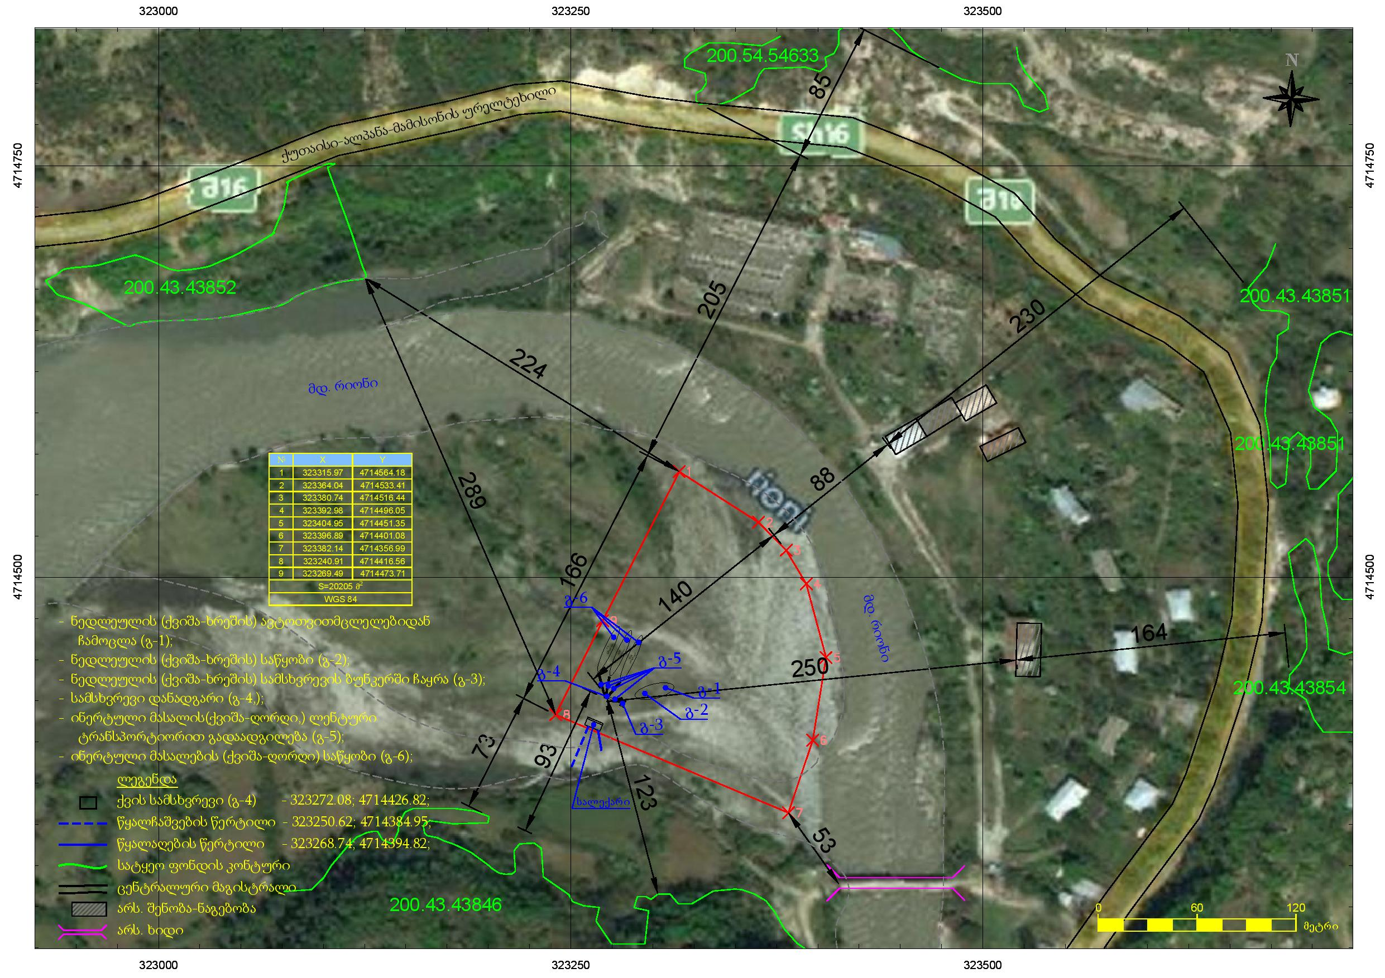
დანართი N1-2 ლიცენზია N10001362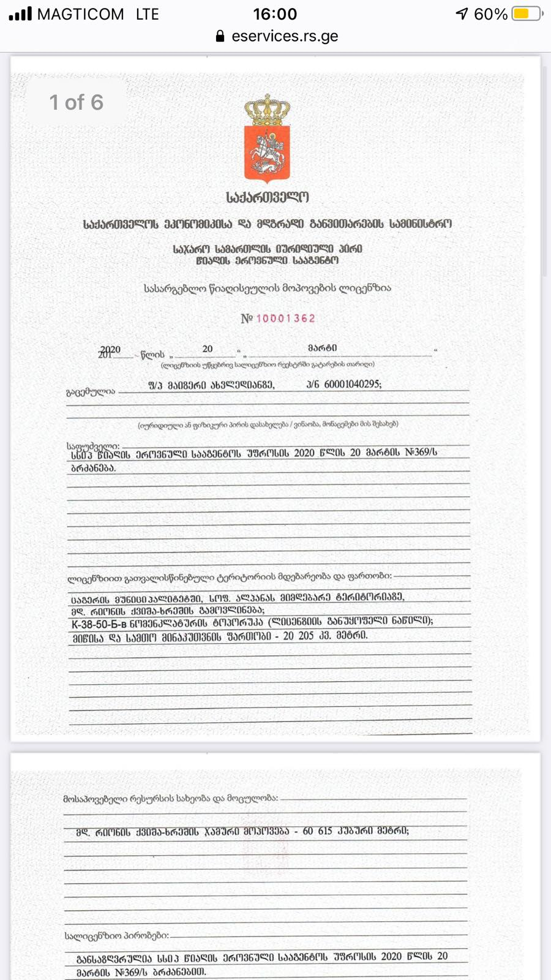

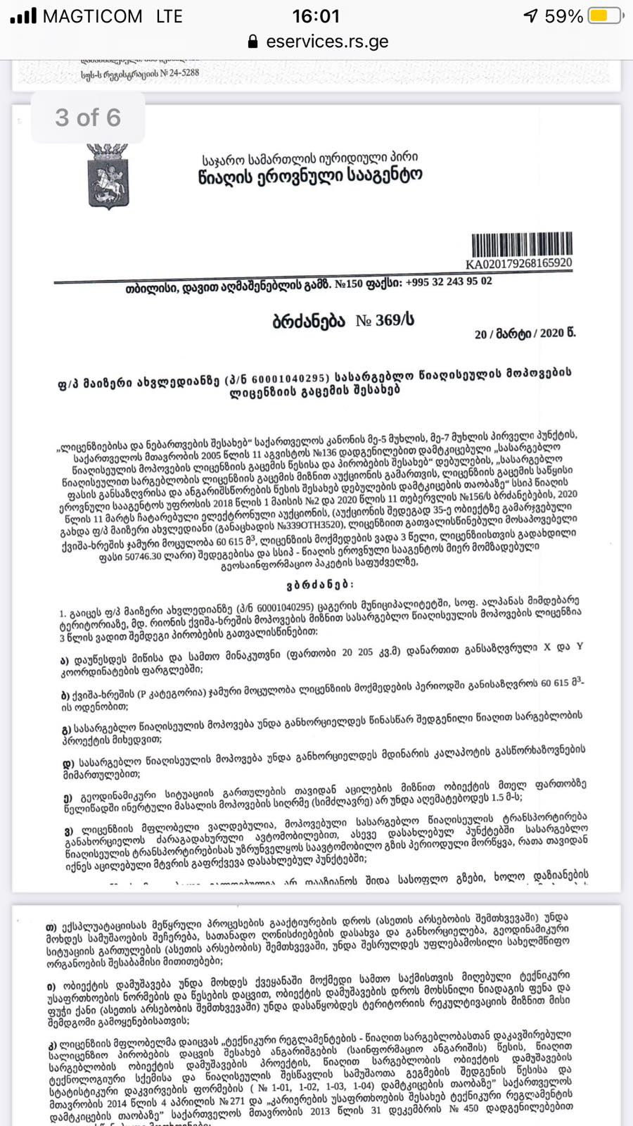
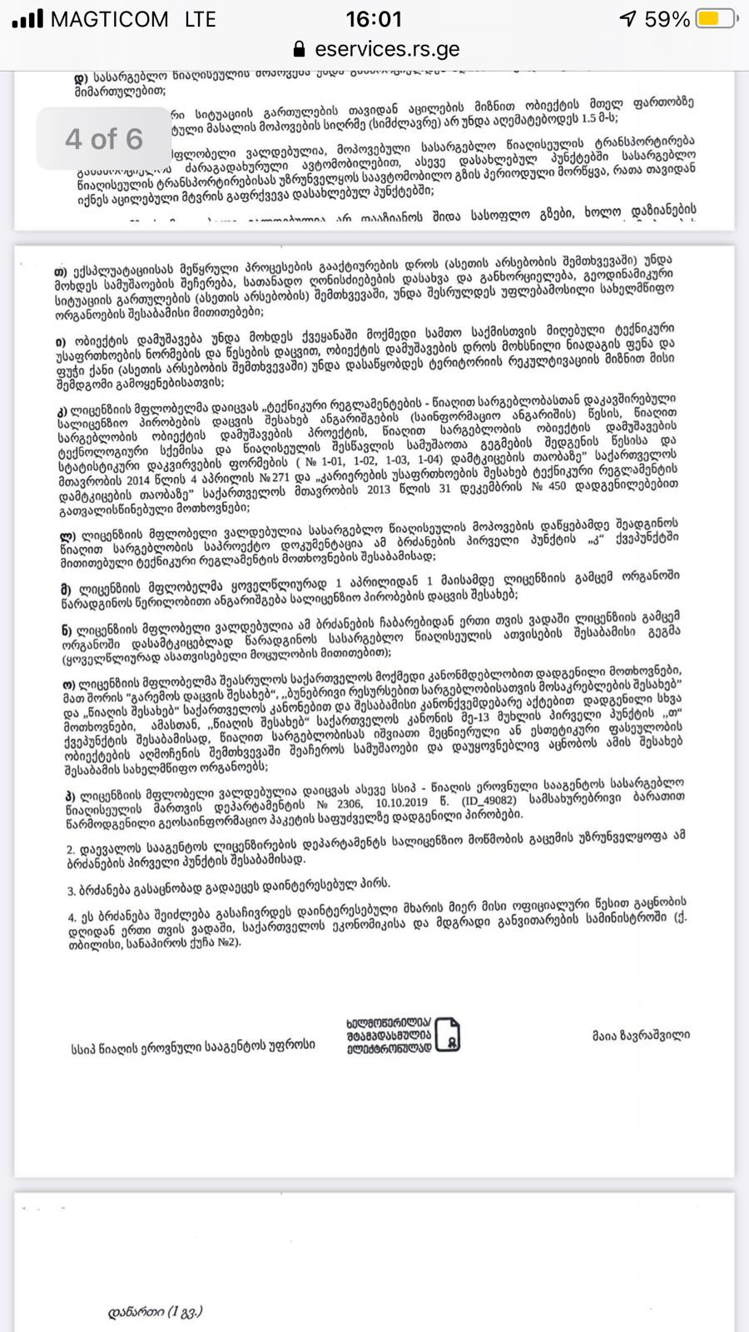

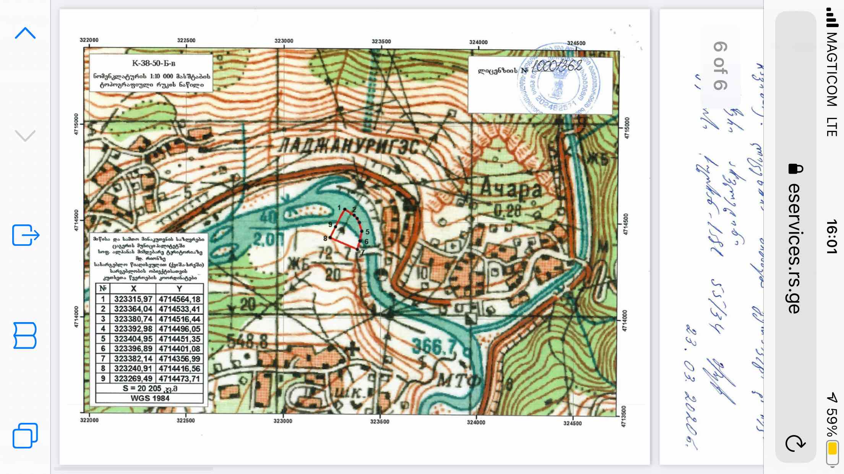
დანართი N1-3 - ხელშეკრულება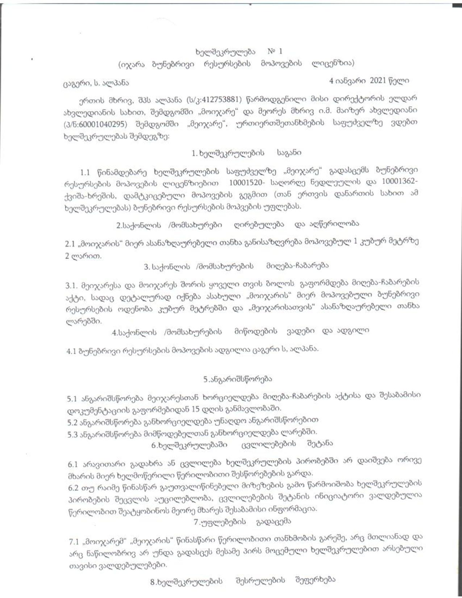
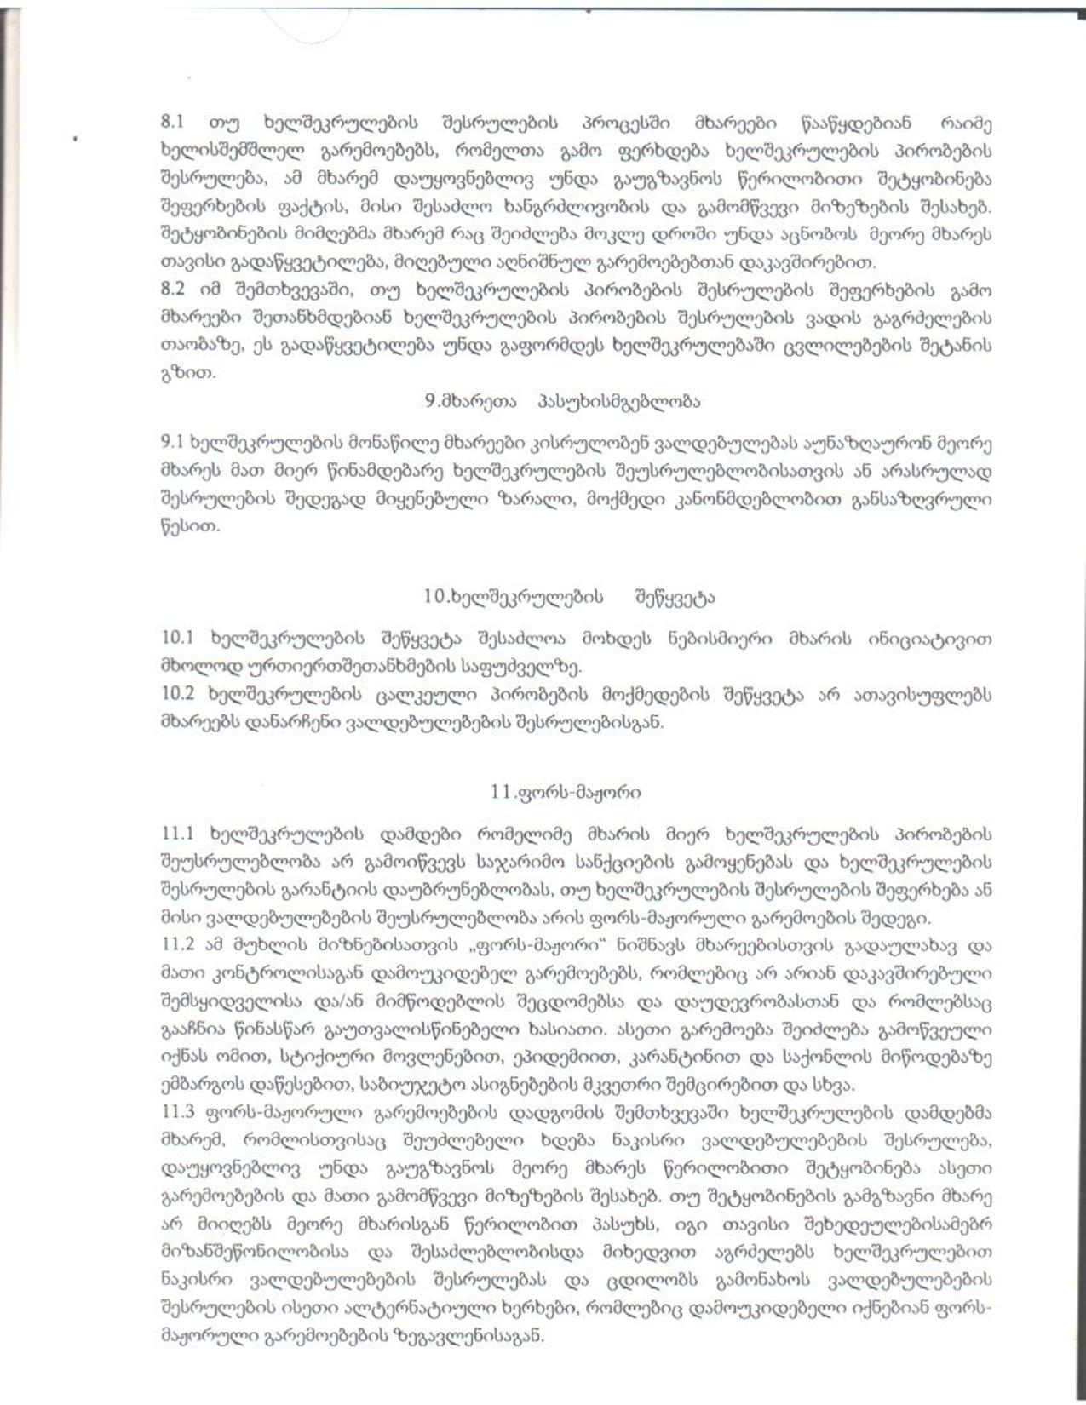

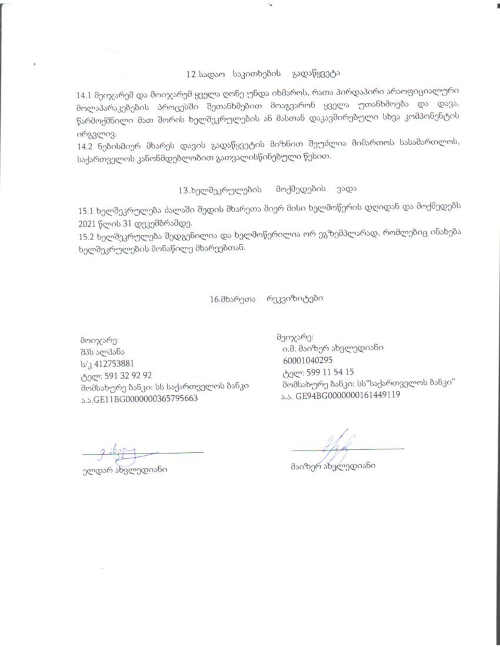

დანართი N1-4- საწარმოს განთავსების გენ-გეგმა
